附件
培训报名回执及调研问卷扫描二维码

1.培训报名回执二维码
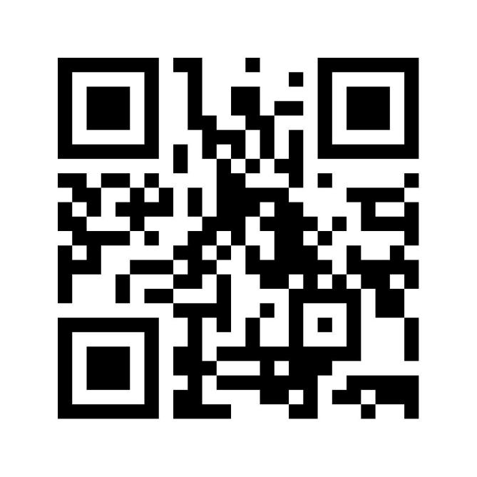
2.语文调研问卷二维码
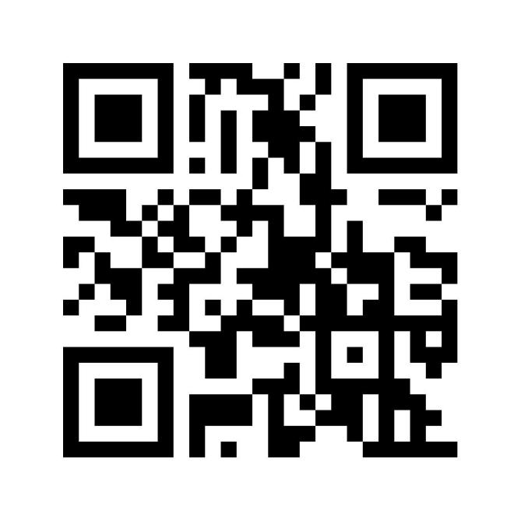

3.艺术调研问卷二维码
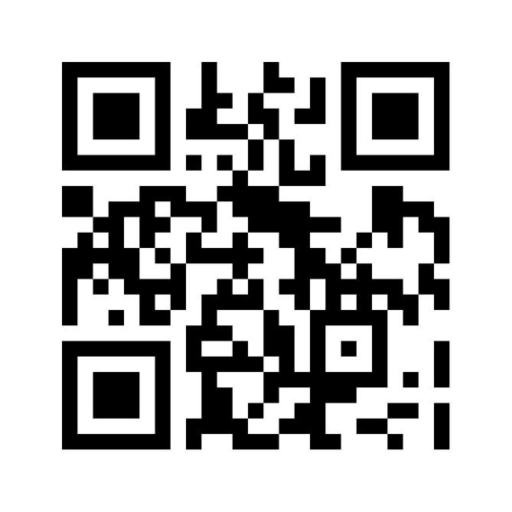

4.专业课调研问卷二维码
